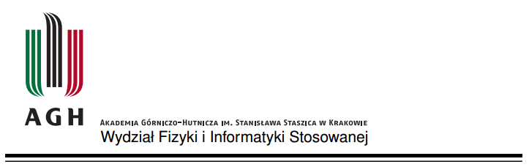

**Praca magisterska**

**Rafał Domaradzki**

kierunek studiów: **fizyka techniczna**

**Nadprzewodnictwo w cienkich warstwach metalicznych**

Opiekun: **dr inż. Paweł Wójcik**

**Kraków, wrzesień 2016**

Oświadczam, świadomy odpowiedzialności karnej za poświadczenie nieprawdy, że niniejszą pracę dyplomową wykonałem osobiście i samodzielnie i nie korzystałem ze źródeł innych niż wymienione w pracy.

……………………………………………….

(czytelny podpis)

Opinia Promotora:

Opinia Recenzenta:

*Składam serdeczne podziękowania*

*dr inż. Pawłowi Wójcikowi*

*za olbrzymią cierpliwość oraz pomoc*

*przy tworzeniu niniejszej pracy*

**Spis treści**

1. Wprowadzenie 7

1.1. Wstęp 7

1.2. Cel pracy 8

2. Informacje teoretyczne 9

2.1. Równanie Bogoliubova-de Gennes 9

2.2. Przygotowanie równania BdG do obliczeń numerycznych 10

3. Obliczenia numeryczne i ich wyniki 16

3.1. Potencjał chemiczny 16

3.2. Przerwa nadprzewodząca 17

3.3. Temperatura krytyczna 21

3.4. Inne metale 23

3.5. Własności nadprzewodzące w funkcji parametrów modelu 24

3.6. Porównanie jakościowe z eksperymentem dla warstw Pb 25

3.7. Porównanie ilościowe z eksperymentem 27

4. Podsumowanie 29

# Wprowadzenie

## Wstęp

W ostatnich latach dokonał się bardzo duży postęp w nanotechnologii, który umożliwia wytwarzanie wysokiej jakości metalicznych nanostruktur, takich jak nanowarstwy, nanodruty oraz nanocząstki. W roku 1963 Blatt i Thomson zapoczątkowali badania nad kwantowym efektem rozmiarowym i jego wpływem na fazę nadprzewodzącą w cienkich warstwach metalicznych [1]. Ich praca dowiodła istnieniu oscylacji temperatury krytycznej w funkcji grubości warstwy, które są efektem wynikającym z ograniczenia ruchu elektronu w kierunku prostopadłym do powierzchni warstwy. Gdy rozmiary układu stają się porównywalne do długości fali elektronu na poziomie energii Fermiego w modelu elektronów swobodnych sfera Fermiego zostaje rozszczepiona na układ dyskretnych dwuwymiarowych podpasm parabolicznych, których energia wzrasta wraz ze zmniejszającą się grubością warstwy. Teoria przewiduje, że za każdym razem, gdy dno podpasma przechodzi przez poziom Fermiego następuje znaczny wzrost temperatury krytycznej   
w postaci piku. Niestety przez długi czas eksperymenty nie były w stanie tego wykazać,   
a spowodowane to było trudnościami technicznymi w wytwarzaniu jednorodnych warstw, które zwykle były polikrystaliczne i zawierały dużą liczbę defektów. Obecnie wiele trudności w wytwarzaniu warstw o odpowiedniej jakości zostało pokonanych, co ponownie otworzyło tematykę oscylacji temperatury krytycznej w nanowarstwach.

Ostatnio, Guo i in. w artykule [2] opisali wytwarzanie nanowarstw ołowiu na podłożu krzemowym i zaobserwowali wspomniane wyżej oscylacje temperatury krytycznej w funkcji liczby monowarstw ołowiu. Bezpośredni związek tych oscylacji z kwantowym efektem rozmiarowym został potwierdzony niezależnie przez pomiar energii stanów związanych w studni kwantowej przy użyciu spektroskopii fotoemisyjnej. Wyniki pomiarów zaprezentowane w [2] dotyczyły jednak tylko warstw o grubości większej niż 20 ML (z ang. monolayer – monowarstwa) z powodu występowania problemu stabilności termodynamicznej cieńszych warstw od 20 ML składających się z parzystej liczby monowarstw. Badania nad nanowarstwami ołowiu zostały także rozszerzone przez Eom   
i in. w artykule [3], w którym oscylacje zostały potwierdzone w warstwach ołowiu   
o grubości 5 – 18 ML. W eksperymencie tym temperatura krytyczna była mierzona za pomocą skaningowej mikroskopii tunelowej co pozwoliło na uniknięcie niejasności związanych z obecnością warstwy złota, koniecznej w pomiarach transportowych przeprowadzanych w pracy [2]. Odkryto istnienie bezpośredniej zależności pomiędzy oscylacjami gęstości stanów na poziomie Fermiego oraz oscylacjami temperatury krytycznej. Dodatkowo, pomiary temperatury krytycznej dla warstw ołowiu na podłożu krzemowym wykazały istnienie oscylacji z okresem dwóch nanowarstw atomowych (z ang. bilayer lub even-odd oscillations). Jak wykazano, temperatura krytyczna dla warstw   
o parzystej liczbie monowarstw jest większa niż dla warstw o nieparzystej ich liczbie   
w odpowiednich zakresach grubości warstw. Ta zależność zmienia się z okresem 7 - 9 ML co zostało zaobserwowane w wielu eksperymentach [4] [5].

Obecnie nadal prowadzi się badania dotyczące tego zjawiska co widać na przykładzie pracy Zhanga i in. [6] opublikowanej w 2010 r., w której badają oni nadprzewodnictwo nanowarstw ołowiu oraz indu o grubości 1 ML na podłożach krzemowych. Podobnie w pracy Navarro-Moratalla i in. [7] z lutego tego roku bada się nadprzewodnictwo w cienkich warstwach, ale już nie metalicznych tylko półprzewodnikowych wykonanych z TaS2. Tak samo niniejsza praca jest przykładem, że temat ten nie został zapomniany i wiele takich badań zostanie jeszcze wykonanych   
w przyszłości.

## Cel pracy

W niniejszej pracy została zbadana możliwość wykorzystania równania Bogoliubova-de Gennes w celu otrzymania oscylacji temperatury krytycznej w cienkich warstwach metalicznych. Na początku zostały wykonane obliczenia analityczne przekształcające równanie Bogoliubova-de Gennes do postaci dogodnej dla obliczeń numerycznych. Następnie za jego pomocą dokonano symulacji przerwy nadprzewodzącej w funkcji grubości nanowarstw. Symulacje przeprowadzano dla różnych temperatur co umożliwiło otrzymanie temperatury krytycznej metali. Zbadano też wpływ kilku parametrów równania na wyniki obliczeń, a na samym końcu wyniki porównano jakościowo oraz ilościowo z rzeczywistymi eksperymentami.

# Informacje teoretyczne

## Równanie Bogoliubova-de Gennes

Istnieje wiele modeli teoretycznych wyjaśniających zjawisko nadprzewodnictwa. Jednym z głównych przykładów jest teoria BCS (nazwa pochodzi od inicjałów jej twórców: Johna Bardeena, Leona Coopera i Roberta Shrieffera), która zakłada, że w stanie nadprzewodzącym elektrony przewodnictwa metalu (fermiony) mogą łączyć się w pary (pary Coopera), które są bozonami i podlegają kondensacji Bosego-Einsteina. Za wyjaśnienie mikroskopowej natury nadprzewodnictwa twórcy tej teorii w 1972 r. dostali nagrodę Nobla w dziedzinie fizyki [8].

Na podstawie teorii BCS Nikolay Bogoliubov wprowadził formalizm matematyczny, który następnie dzięki pomocy Pierre-Gilles de Gennes ewoluował w równanie Bogoliubova-de Gennes [9]. Równanie to dobrze nadaje się do opisu nadprzewodzących właściwości układów mikroskopowych, w których występują nieciągłości (takie jak brzegi nanowarstw) dlatego też zostanie tutaj użyte.

Postać równania Bogoliubova-de Gennes jest następująca:

|  |  |  |
| --- | --- | --- |
|  |  | (1) |

gdzie jest hamiltonianem dla elektronu, – potencjał chemiczny, – parametr porządku, i – elektronowe i dziurowe funkcje falowe, – energie własne układu.

Równanie Bogoliubova-de Gennes jest bardzo dobrym narzędziem do badania właściwości nadprzewodzących w nanowarstwach metalicznych jednak ma jedną istotną wadę – obliczenia numeryczne są zbyt długotrwałe. Można ją częściowo wyeliminować poprzez zastosowanie pewnych przybliżeń, które zostały przedstawione w poniższym podrozdziale.

## Przygotowanie równania BdG do obliczeń numerycznych

Jako pierwsze przybliżenie zakładamy, że nanowarstwa ma nieskończoną powierzchnię i skończoną grubość *L* jak to zostało przedstawione na rys. **1**:

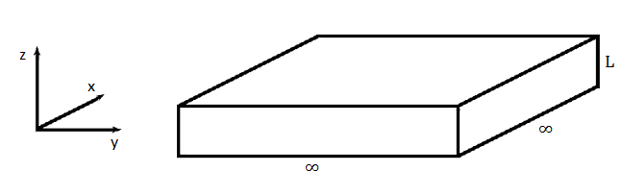

**Rysunek 1.** Schemat nanowarstwy.

W tym przypadku możemy funkcje falowe zapisać w postaci fal płaskich będących rozwiązaniem równania Schrödingera dla cząstki swobodnej:

|  |  |  |  |
| --- | --- | --- | --- |
|  |  | (2) | |
|  |  | | (3) |

Następnie zakładając wstawiamy równania (2) i (3) do równania (1) otrzymując:

|  |  |  |
| --- | --- | --- |
|  |  | *(4)* |

gdzie

Dodatkowo w kierunku osi „z” układ ma postać nieskończonej studni potencjału (rys. **2**), a z mechaniki kwantowej wiemy, że funkcje oraz wartości własne nieskończonej studni potencjału są następującej postaci:

|  |  |  |
| --- | --- | --- |
|  |  | *(5)* |
|  |  | *(6)* |

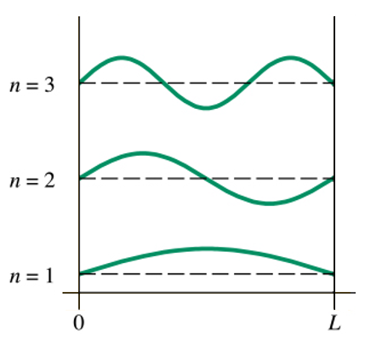

**Rysunek 2.** Funkcje falowe nieskończonej studni potencjału.

Funkcje własne nieskończonej studni potencjału stanowią bazę zupełną, dlatego możemy zapisać w ich bazie:

|  |  |  |
| --- | --- | --- |
|  |  | *(7)* |

Równanie to wstawiamy do (4) otrzymując dwa równania:

|  |  |  |
| --- | --- | --- |
|  |  | *(8)* |

|  |  |  |
| --- | --- | --- |
|  |  | *(9)* |

Mnożymy obie strony równań przez i całkujemy po :

|  |  |  |
| --- | --- | --- |
|  |  | *(10)* |

Pamiętając, że stany studni są ortogonalne:

|  |  |  |
| --- | --- | --- |
|  |  | *(11)* |

oraz:

|  |  |  |
| --- | --- | --- |
|  |  | *(12)* |

otrzymujemy:

|  |  |  |
| --- | --- | --- |
|  |  | *(13)* |

Analogicznie dla drugiego równania:

|  |  |  |
| --- | --- | --- |
|  |  | *(14)* |

Równania (13) i (14) możemy zapisać w postaci macierzowej:

)

gdzie ,

Jest to układ równań , który możemy uprościć przy założeniu (przybliżenie Andersona) otrzymując równań o postaci:

|  |  |  |
| --- | --- | --- |
|  |  | *(16)* |

Następnie rozwiązujemy problem własny z powyższego równania:

|  |  |  |
| --- | --- | --- |
|  |  | *(17)* |

Otrzymujemy wartości własne energii równe:

|  |  |  |
| --- | --- | --- |
|  |  | *(18)* |

gdzie:

|  |  |  |
| --- | --- | --- |
|  |  | *(19)* |

Możemy także wyznaczyć iloczyn , który przyda nam się w dalszej części obliczeń:

|  |  |  |
| --- | --- | --- |
|  |  | *(20)* |

Wartość przerwy nadprzewodzącej dana jest wzorem:

|  |  |  |
| --- | --- | --- |
|  |  | *(21)* |

gdzie: – stała sprzężenia elektron-fonon, – rozkład Fermiego-Diraca:

|  |  |  |
| --- | --- | --- |
|  |  | *(22)* |

Sumowanie w równaniu (20) odbywa się po stanach, których energia , gdzie – częstotliwość Debye’a.

Następnie z równania (20) możemy rozpisać na składowe (gdzie i to wektory falowe odpowiednio w kierunku i ) otrzymując równanie w postaci trzech sum:

|  |  |  |
| --- | --- | --- |
|  |  | *(23)* |

Zapisując sumę po wektorze falowym jako całkę () mamy:

|  |  |  |
| --- | --- | --- |
|  |  | *(24)* |

Przechodzimy na współrzędne biegunowe ( jest jakobianem):

|  |  |  |
| --- | --- | --- |
|  |  | *(25)* |

Następnie wstawiając z równania (7) oraz (19):

|  |  |  |
| --- | --- | --- |
|  |  | *(26)* |

Mnożymy obustronnie przez i całkujemy :

|  |  |  |
| --- | --- | --- |
|  |  | *(27)* |

Zapisując jeszcze w miejsce całki po symbol () otrzymujemy ostateczną postać równania na przerwę nadprzewodzącą, które posłuży do obliczeń numerycznych:

|  |  |  |
| --- | --- | --- |
|  |  | *(28)* |

# Obliczenia numeryczne i ich wyniki

Program do wykonania obliczeń numerycznych został napisany w języku C ze względu na jego wysoką wydajność. Jego głównym zadaniem było numeryczne rozwiązanie równania samozgodnego (28) z parametrami jakie zostały umieszczone w tabeli **1**. Obliczenia przeprowadzane były dla kilku różnych metali, więc program miał możliwość czytania plików konfiguracyjnych z ich parametrami.

**Tabela 1.** Parametry metali

|  |  |  |  |  |
| --- | --- | --- | --- | --- |
| Symbol metalu | Energia Debye’a   [meV] |  | Energia Fermiego [eV] | [K] |
|  |  |  |  |  |
|  |  |  |  |  |
|  |  |  |  |  |
|  |  |  |  |  |

## Potencjał chemiczny

Jak pokazuje równanie (28) do obliczeń własności nadprzewodzących potrzebujemy wartości potencjału chemicznego , który musimy wyznaczyć dla każdej z rozpatrywanych grubości warstw. Jedynym parametrem naszego modelu jest potencjał chemiczny w litym materiale, który założono na poziomie eV. Wartość ta znacząco odbiega od wartości energii Fermiego w metalach z tabeli **1**. Odstępstwo to wynika z faktu, że   
w rozpatrywanym modelu zastosowano przybliżenie pasm parabolicznych, które znacznie upraszcza obliczenia, ale może być niedokładne w niektórych z wymienionych materiałów. Na podstawie obliczono koncentrację elektronów z modelu trójwymiarowego gazu elektronów swobodnych

|  |  |  |
| --- | --- | --- |
|  |  | *(29)* |

i otrzymano wartość cm. Następnie przy założeniu stałej koncentracji elektronów, wykorzystując równanie

|  |  |  |
| --- | --- | --- |
|  |  | *(30)* |

oraz korzystając z metody bisekcji obliczano wartość potencjału chemicznego odpowiadającego stałej koncentracji elektronów dla odpowiednich grubości nanowarstw metalicznych. Sumowanie w powyższym wzorze odbywa się po wszystkich dyskretnych stanach powstałych w wyniku kwantyzacji energii elektronów w kierunku wzrostu warstwy. Wyniki obliczeń zaprezentowano na rys. **3**. Widać, że wraz ze wzrostem grubości nanowarstwy potencjał chemiczny maleje z małymi skokami, aż do osiągnięcia wartości odpowiadającej założonej wartości potencjału chemicznego w litym materiale.

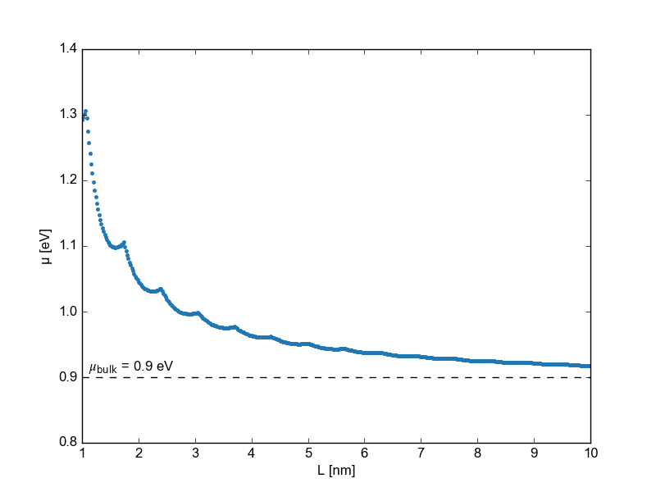

**Rysunek 3.** Zależność potencjału chemicznego od grubości nanowarstwy . Wartość potencjału chemicznego dla litego materiału zaznaczono poziomą linią przerywaną. Wynik dla warstw Al.

## Przerwa nadprzewodząca

Wartość przerwy nadprzewodzącej dla poszczególnych pasm biorących udział   
w parowaniu elektronowym otrzymano z równania (28). Jest to równanie samozgodne, które rozwiązuje się poprzez zadanie wartości początkowych przerwy nadprzewodzącej - otrzymanych przy założeniu stałej wartości równej wartości w litym materiale,   
a następnie zastosowaniu wzoru (19). Wartości te wstawiamy do równania (28)   
i prowadzimy obliczenia tak długo, aż wartości kolejnych przestaną się zmieniać na określonym poziomie tolerancji. W programie poziom ten ustalono jako eV. Obliczenia przeprowadzono dla glinu, przyjmując parametry z tabeli **1,** dla grubości nanowarstwy z zakresu od nm do nm, z krokiem nm, w temperaturze K. Wyniki obliczeń przedstawiono na rys. **4**.

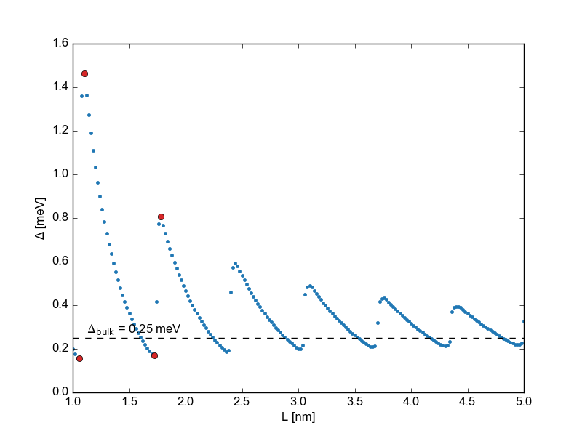

**Rysunek 4.** Wartość przerwy nadprzewodzącej w funkcji grubości nanowarstwy . Poziomą linią przerywaną zaznaczono wartość przerwy nadprzewodzącej w litym materiale, zaś kropkami czerwonymi punkty wykresu wzięte do dalszej analizy.

Na rys. **4** możemy zauważyć oscylacje wartości przerwy nadprzewodzącej   
o amplitudzie zmniejszającej się wraz ze wzrostem grubości nanowarstwy. Wartość ta, dla dużych grubości warstw dąży do eV zaznaczonej na rys. **4** poziomą przerywaną linią. Bardzo interesującym wydaje się fakt, że wartość przerwy nadprzewodzącej dla cienkich warstw jest dużo większa w porównaniu do , przykładowo dla grubości nm wartość przerwy nadprzewodzącej jest blisko 6-krotnie wyższa od .

Zaobserwowane zjawisko oscylacji przerwy nadprzewodzącej możemy wyjaśnić   
w następujący sposób. W nadprzewodnictwie pary Coopera tworzone są przez elektrony   
o energiach bliskich poziomowi Fermiego. „Bliskość” ta jest określona przez energię oddziaływania elektron-fonon, a tym samym przez energię Debye’a . W modelu elektronów swobodnych, jeśli grubość warstwy stanie się porównywalna z długością fali elektronu na poziomie energii Fermiego, sfera Fermiego rozszczepia się w układ parabolicznych podpasm, których energia zwiększa się wraz z zmniejszeniem grubości warstwy. Jeżeli podczas zwiększania (zmniejszania) grubości warstwy, dno jednego   
z podpasm przechodzi przez poziom energii Fermiego, następuje gwałtowny wzrost gęstości stanów na poziomie energii Fermiego (osobliwość van Hove’a), a tym samym wzrost wartości przerwy nadprzewodzącej. A zatem kolejne maksima przedstawione na rys. **4** odpowiadają kolejnym stanom, które w wyniku zmiany grubości warstw przechodzą przez poziom Fermiego. Na rys. **4**, kolorem czerwonym zaznaczono cztery punkty odpowiadające różnym grubościom nanowarstw: dwa z nich (dla nm i nm) leżą w minimach poniżej , a dwa (dla nm i nm) w maksimach. Dla wybranych punktów na rys. **5** przedstawiono relacje dyspersji energii nadprzewodzącej oraz energii kinetycznej w funkcji wektora falowego . Na rys. **5**(a), które odpowiada minimum wartości przerwy nadprzewodzącej widzimy, że w parowaniu elektronowym bierze udział tylko jedno podpasmo. dla grubości warstwy nm (rys. **5**(b)) gdzie   
w parowaniu elektronowym zaczyna brać udział drugie podpasmo, którego dno którego dno znajduje się w przedziale energii Debye’a (wykres wewnętrzny). Powoduje to nagły wzrost liczby par Coopera obserwowany jako pik wartości przerwy nadprzewodzącej dla grubości . Analogicznie można przeanalizować rys. **5**(c) odpowiadający kolejnemu minimum przerwy nadprzewodzącej – na wykresie dna obu podpasm znajdują się znacznie poniżej energii Fermiego oraz rys. **5**(d), gdzie dno kolejnego z podpasm przekracza poziom energii Fermiego powodując nagły wzrost przerwy nadprzewodzącej.

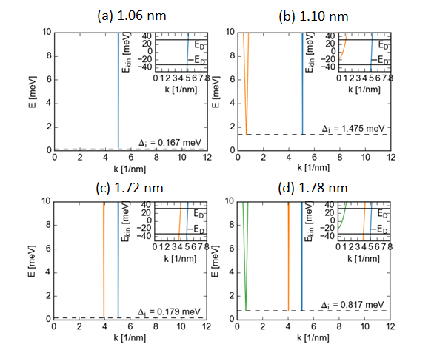

**Rysunek 5.** Relacje dyspersji przedstawiające energie nadprzewodzące (główne wykresy) oraz energie kinetyczne (wykresy w prawych górnych rogach) w funkcji od wektora falowego dla nanowarstw o grubości: (a) nm, (b) nm, (c) nm oraz   
(d) nm.

Rysunek **6** przedstawia rozkład wartości przerwy nadprzewodzącej obliczone   
z równania (26). Widać, że nie jest stała jak zakłada się w teorii BCS dla litych materiałów, ale jest funkcją oscylującą i ma symetrię gęstości elektronowej w studni potencjału. Przykładowo na rys. **6**(a) mamy tylko stan podstawowy studni potencjału, który bierze udział w nadprzewodnictwie. Można również zauważyć, że na rysunkach z ta samą liczbą stanów biorących udział w nadprzewodnictwie (b i d) wraz ze wzrostem grubości nanowarstwy okres oscylacji się zwiększa, a ich amplituda się zmniejsza.

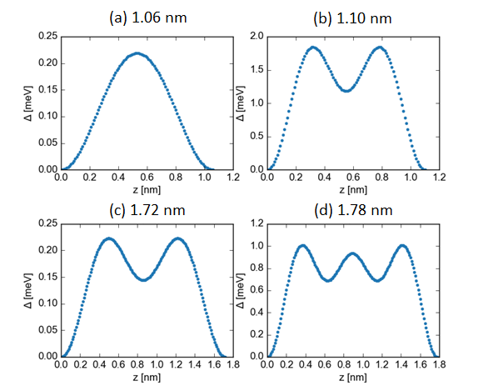

**Rysunek 6.** Wykres przerwy nadprzewodzącej dla nanowarstw o grubości:   
(a) nm, (b) nm, (c) nm oraz (d) nm.

## Temperatura krytyczna

Obliczenia wartości przerwy nadprzewodzącej przeprowadzono również dla różnych temperatur w zakresie od K do kilkunastu kelwinów z krokiem K. Wyniki dla grubości warstw nm, nm, nm oraz nm przedstawiono na rys. **7**.

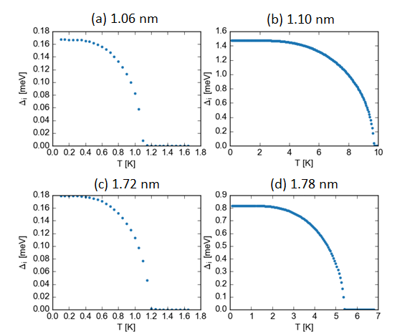

**Rysunek 7.** Wartość przerwy nadprzewodzącej w funkcji temperatury dla nanowarstw   
o grubości (a) nm, (b) nm, (c) nm oraz (d) nm.

Widzimy, że wraz ze wzrostem temperatury wartość przerwy nadprzewodzącej spada aż do osiągnięcia wartości bliskich zeru. Dla tak niskich wartości nadprzewodnictwo zanika, a temperatura temu odpowiadająca nazywana jest temperaturą krytyczną . Wykres w funkcji grubości warstw przedstawiono na rys. **8**.

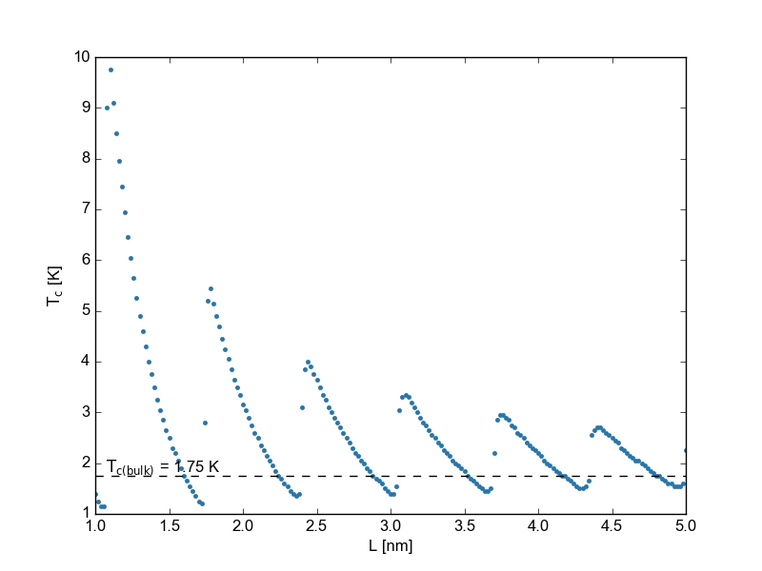

**Rysunek 8.** Wykres temperatury krytycznej od grubości nanowarstwy . Przerywaną linią poziomą oznaczono wartośc temperatury krytycznej dla litego Al.

Widzimy, że otrzymany wykres ma charakter analogiczny do wykresu przerwy nadprzewodzącej z rys. **4**. Minimom wartości przerwy nadprzewodzącej odpowiadają minima wartości . Na wykresie zaznaczono także K co jest wartością temperatury krytycznej dla litego Al, do której wykres zbiega się wraz ze wzrostem grubości . Patrząc na wykres można także zauważyć, że wytwarzając nanowarstwy glinu o grubości nm można by było zwielokrotnić wartość , osiągając K.

## Inne metale

Korzystając z wartości parametrów przedstawionych w tabeli **1** przeprowadzono także symulacje dla innych metali tj. kadm, cyna czy ołów. Wykresy prezentujące temperaturę krytyczną w funkcji grubości nanowarstw dla poszczególnych materiałów przedstawiono na rys. **9**. Na wszystkich wykresach otrzymano oscylacje temperatury krytycznej, które dla dużych grubości warstw zbliżają się do wartości bliskich temperaturom krytycznym . Największe wzmocnienie temperatury krytycznej zaobserwowano dla kadmu, równe K w porównaniu do K dla grubości nm, natomiast najwyższe bezwzględne temperatury krytyczne uzyskano dla ołowiu (rys. **9**(b)), gdzie dla grubości nm temperatura krytyczna wyniosła aż K. Jest to prawdopodobny powód, dlaczego nanowarstwy ołowiowe używane są w eksperymentach badających tego typu oscylacje o czym wspomniano we wstępie na przykładzie prac [2-6].

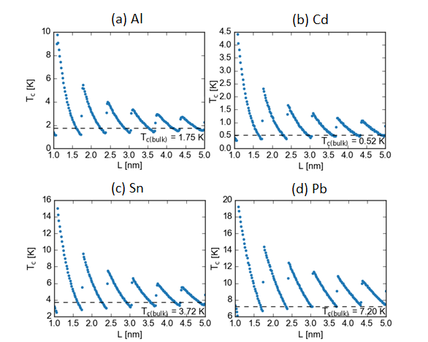

**Rysunek 9.** Wykres temperatury krytycznej w funkcji grubości nanowarstwy dla metali: (a) Al, (b) Cd, (c) Sn oraz (d) Pb.

## Własności nadprzewodzące w funkcji parametrów modelu

W następnym etapie sprawdzono zachowanie przerwy nadprzewodzącej względem parametrów modelu: energii Debye’a (rys. **10**(a)) oraz stałej sprzężenia elektron – fonon (rys. **10**(b)). Zwiększenie obu parametrów prowadzi do wzrostu bezwzględnej wartości przerwy nadprzewodzącej, jednak względne oscylacje ulegają zmniejszeniu, przykładowo na rys. **10**(a), dla meV stosunek pomiędzy najmniejszą i największą wartością wynosi 12, a dla meV wynosi on 9. Jeszcze bardziej to widać na przykładzie stałej sprzężenia elektron – fonon: dla otrzymano 7-krotne wzmocnienie, a dla już tylko ok. 2-krotne. Podobną zależność można zaobserwować również na rys. **9**, gdzie kadm posiadający niskie oraz   
w porównaniu z resztą metali, wykazuje najmocniejsze względne wzmocnienie przerwy nadprzewodzącej.

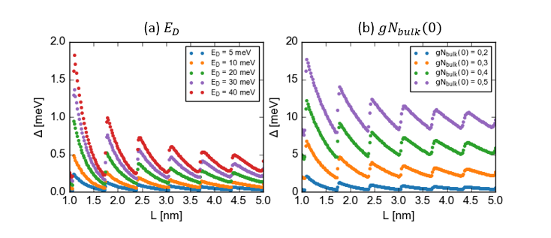

**Rysunek 10.** Wykres przerwy nadprzewodzącej od grubości nanowarstwy dla różnych wartości parametrów: (a) oraz (b) .

Innym parametrem mającym wpływ na wyniki obliczeń jest potencjał chemiczny , którego wpływ na wartość przerwy nadprzewodzącej sprawdzono przeprowadzając symulacje dla trzech różnych wartości i wyniki przedstawiono na rys. 11. Okazuje się, że zmiana tego parametru nie wpływa znacząco ani na wartość bezwzględną przerwy nadprzewodzącej, ani na amplitudę jej oscylacji. Zmienia się natomiast okres oscylacji, który spada wraz ze wzrostem .

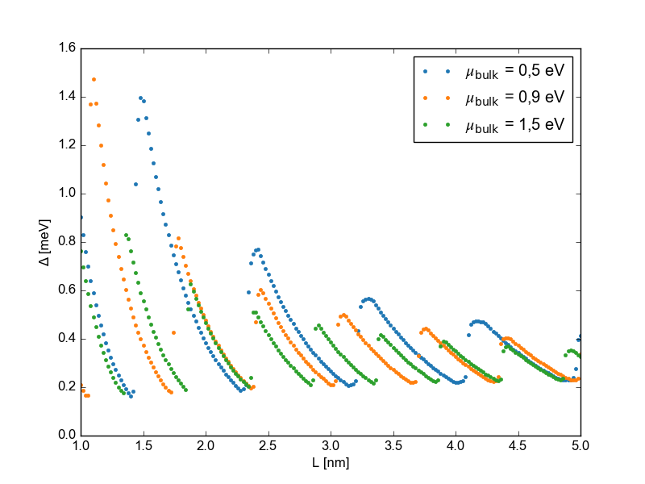

**Rysunek 11.** Wykres przerwy nadprzewodzącej w funkcji grubości nanowarstwy dla różnych wartości potencjału chemicznego .

## Porównanie jakościowe z eksperymentem dla warstw Pb

W poprzednich podrozdziałach prezentowano wyniki obliczeń dla nanowarstw Al   
o różnych grubościach z krokiem . Większość eksperymentów opisywanych we wstępie do pracy dotyczyła nanowarstw Pb. Ponadto w rzeczywistych eksperymentach nie jest możliwe otrzymanie nanowarstw o dowolnej grubości, ze względu określoną grubość jednej monowarstwy metalu. W tym podrozdziale zaprezentowane zostaną wyniki dla warstw Pb, przy założeniu grubości jednej monowarstwy ołowiu równej ML nm. Na rys. **12** wyniki obliczeń przedstawiono w formie wykresu wartości przerwy nadprzewodzącej w funkcji liczby monowarstw.

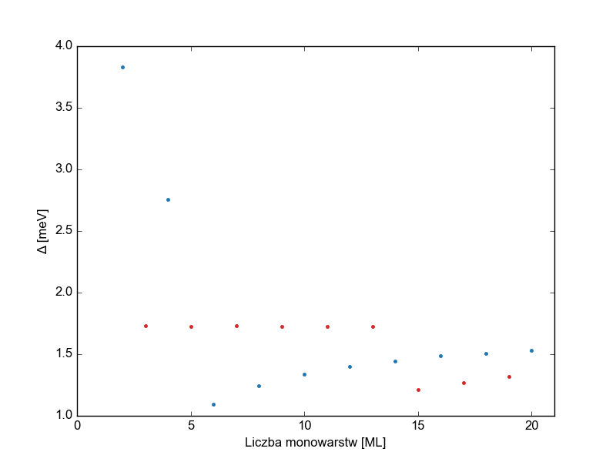

**Rysunek 12.** Wykres przerwy nadprzewodzącej w funkcji liczby monowarstw dla cienkich warstw Pb. Kolorem niebieskim zaznaczono punkty odpowiadające parzystej liczbie monowarstw, a kolorem czerwonym – nieparzystej.

Można zaobserwować, że w przedziale grubości od 2 do 4 ML nanowarstwy   
o parzystej liczbie monowarstw (niebieskie punkty) osiągają wyższe wartości przerwy nadprzewodzącej niż nanowarstwy o nieparzystej liczbie monowarstw (czerwone punkty). Następnie następuje zmiana i większą wartość mają nanowarstwy składające się   
z nieparzystej liczby monowarstw i analogicznie od grubości 14 ML sytuacja ponownie powraca do zależności początkowej, w której to warstwy o parzystej liczbie monowarstw mają większą przerwę nadprzewodzącą. Efekt ten, zauważono w eksperymentach [3-6],   
w których wykazano istnienie oscylacji z okresem dwóch monowarstw z tzw. dudnieniem   
o okresie 7 - 9 ML. Zaobserwowany efekt można wyjaśnić korzystając z wykresu energii stanów kwantowych studni potencjału w funkcji liczby monowarstw (rys. **13**). Wykres ten został tak przeskalowany, że . Tylko stany o energii poniżej tego poziomu są obsadzone i biorą udział w nadprzewodnictwie w stopniu zależnym odległości tego poziomu od energii Fermiego – im stan znajduje się bliżej energetycznie poziomu tym gęstość stanów w pobliżu energii Fermiego pochodząca od tego stanu jest większa. Widać, że dla grubości od 2 do 4 ML oraz od 14 ML bliżej energii Fermiego znajdują się stany kwantowe dla warstw o parzystej liczbie monowarstw (niebieskie punkty), a od 5 do 13 ML – o nieparzystej (czerwone punkty). Zależność ta potwierdza wyniki otrzymane na rys. **12**.

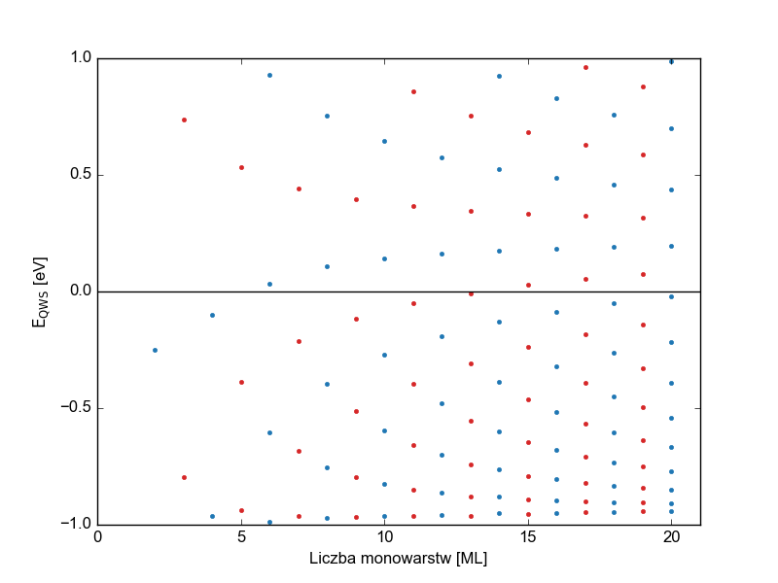

**Rysunek 13.** Wykres energii stanów kwantowych w studni potencjału w funkcji liczby monowarstw. Kolorem niebieskim zaznaczono punkty odpowiadające parzystej liczbie monowarstw, a kolorem czerwonym – nieparzystej.

## Porównanie ilościowe z eksperymentem

Porównując ilościowo wyniki obliczeń numerycznych z eksperymentem należy wziąć pod uwagę, że wytwarzane nanowarstwy nie są idealnie gładkie i mogą zawierać niejednorodności powierzchni. Aby uwzględnić ten efekt w naszych symulacjach posłużono się pracą [10], gdzie zaproponowano, że efekt niejednorodności może zostać uwzględniony poprzez odpowiednie rozmycie energii kinetycznej elektronów według wzoru

|  |  |  |
| --- | --- | --- |
|  |  | *(31)* |

gdzie – liczba losowa z rozkładu jednorodnego z przedziału , – możliwa zmiana grubości nanowarstwy w skutek niejednorodności przyjęta jako równa 1 ML nm dla nanowarstw Al.

W pracy wykorzystano pomiary z opracowania [11], w której zmierzono wartości przerwy nadprzewodzącej dla nanowarstw Al o kilku grubościach. W celu dopasowania się do wartości eksperymentalnych wykonano po 500 niezależnych obliczeń dla grubości warstw równych nm, nm oraz nm. Wyniki wraz z wartościami eksperymentalnymi przedstawiono na rys. **14**.

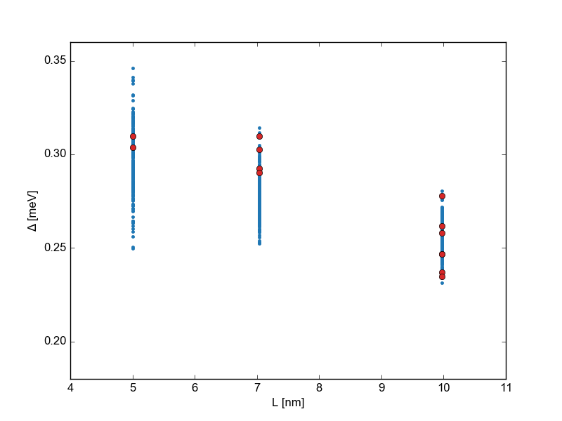

**Rysunek 14.** Porównanie z eksperymentem. Kolorem czerwonym zaznaczono wartości eksperymentalne. Niebieskie punkty to wyniki symulacji uzyskane po uwzględnieniu niejednorodności powierzchni.

Widzimy, że otrzymane wyniki w dobrym stopniu zgadzają się z danymi eksperymentalnymi (zaznaczonymi kolorem czerwonym). Zaznaczone kolorem niebieskim punkty to wyniki 500-krotnego powtórzenia symulacji, które zależą od liczby losowej zgodnie ze wzorem (31). A zatem zakres niebieskich punktów dla konkretnej grubości warstw oznacza zakres możliwych wartości przerwy nadprzewodzącej przy założeniu niejednorodności warstw na poziomie jednej monowarstwy.

# Podsumowanie

Celem pracy było zastosowanie równania Bogoliubova-de Gennes do wyznaczenia własności nadprzewodzących nanowarstw metalicznych. Przeprowadzone symulacje wykazały oscylacje temperatury krytycznej w funkcji grubości warstw. Oscylacje te wynikają z małej grubości takich nanowarstw, która ogranicza ruch elektronów co powoduje rozszczepienie sfery Fermiego z modelu elektronów swobodnych na szereg dyskretnych podpasm parabolicznych. Energia tych podpasm zależy od grubości nanowarstwy i dla pewnych grubości dno jednego z podpasm przechodzi przez poziom energii Fermiego co powoduje gwałtowny wzrost gęstości stanów na poziomie energii Fermiego (osobliwość van Hove’a) potęgujący efekt nadprzewodnictwa.

Niniejszą pracę rozpoczęto od wykonania przekształceń równania Bogoliubova-de Gennes umożliwiających wyprowadzenie równań samozgodnych. Następnie zakładając wartość potencjału chemicznego dla metali równą eV obliczono w jaki sposób będzie się on zachowywał dla nanowarstw metalicznych. Mając już wartość tego potencjału można było przejść do zasadniczych obliczeń. Numerycznie rozwiązując równanie samozgodne (28) otrzymane z równania Bogoliubova-de Gennes uzyskano zależność wartości przerwy nadprzewodzącej w funkcji grubości warstwy glinu, która okazała się funkcją oscylującą o amplitudzie zmniejszającej się wraz ze wzrostem grubości nanowarstwy i dążącą do eV (rys. **4**). Na rys. **5** przedstawiono energie kinetyczne elektronów w postaci parabol, które dla pewnych grubości nanowarstw wpadały w okno energii Debye’a co wyjaśniało skoki wartości dla tych grubości. Przeprowadzono też symulacje dla różnych temperatur, z których uzyskano rozkład temperatury krytycznej względem grubości otrzymując spodziewane oscylacje. Obliczenia te wykonano dla różnych metali tj. glin, kadm, cyna i ołów prezentując wyniki na wykresach na rys. **9**. Najwyższą bezwzględną temperaturę krytyczną osiągnięto dla ołowiu, a największe wzmocnienie względem (blisko 9-krotne) dla kadmu. Sprawdzono też zachowanie przerwy nadprzewodzącej względem energii Debye’a oraz stałej sprzężenia elektron – fonon (rys. **10**), co dowiodło, że zwiększenie któregokolwiek z tych parametrów prowadzi do wzrostu bezwzględnej wartości oraz zmniejszeniu względnych oscylacji.

Na końcu pracy porównano jakościowo oraz ilościowo wyniki obliczeń względem rzeczywistych eksperymentów. Porównanie jakościowe polegało na otrzymaniu oscylacji   
z okresem 2 monowarstw ołowiu opisanych w pracach [3-6] co udało się na rys. **12** wykorzystując grubość jednej monowarstwy równą nm. W porównaniu ilościowym dodano efekt niejednorodności powierzchni uwzględniający trudności w wykonywaniu idealnych nanowarstw, a otrzymane wyniki okazały się zgodne z wynikami eksperymentu [11] co też potwierdziło użyteczność równania Bogoliubova-de Gennes.

**Bibliografia**

|  |  |
| --- | --- |
| [1] | T. C. J. Blatt J. M., „Phys. Rev. Lett. 10, 332,” 2006. |
| [2] | Z. Y. F. B. X. Y. H. T. Z. T. Z. Z. L. X. Z. W. G. W. E. G. N. Q. Q. Z. Q. J. F. Z. Z. X. X. Q. K. Guo Y., „Science 306, 1915,” 2004. |
| [3] | Q. S. C. M. Y. S. C. K. Eom D., „Phys. Rev. Lett. 96, 027005,” 2006. |
| [4] | M. M. Özer, J. R. Thompson i H. H. Weitering, „Nat. Phys. 2, 173,” 2006. |
| [5] | M. M. Özer, Y. Jia, Z. Zhang, J. R. Thompson i H. H. Weitering, „Science 316, 1594,” 2007. |
| [6] | T. Zhang, P. Cheng, W. J. Li, Y. J. Sun, X. G. Wang, G. Zhu, K. He, L. L. Wang, X. C. Ma, X. Chen, Y. Y. Wang, Y. Liu, L. H. Q, J. F. Jia i Q. K. Xue, „Nat. Phys. 6, 104,” 2010. |
| [7] | N.-M. E. i. in., „Enhanced superconductivity in atomically thin TaS2,” *Nature Communications 7, 11043,* 2016. |
| [8] | [Online]. Available: https://pl.wikipedia.org/wiki/Teoria_BCS. [Data uzyskania dostępu: 20 08 2016]. |
| [9] | F. M. G., Proximity effects in superconducting spin-valve structures, Leiden: Leiden University, 2010. |
| [10] | J. E. Han i V. H. Crespi, „Phys. Rev. B 69, 214526,” 2004. |
| [11] | N. A. Court, J. A. Ferguson i R. G. Clark, „Supercond. Sci. Technol. 21, 015013,” 2007. |
| [12] | M. D. C. F. M. P. A. A. Shanenko, „Oscillations of the superconductiing temperature induced by quantum well states in thin metallic films,” *Phys. Rev. B 75, 014519,* 2007. |
| [13] | [Online]. Available: https://pl.wikipedia.org/wiki/Potencja%C5%82_chemiczny. [Data uzyskania dostępu: 10 09 2016]. |

**Bibliografia**

[1] J. M. Blatt, C. J. Thomson, *Shape Resonances in Superconducting Thin Films*, Phys. Rev. Lett. 10, 332 (2006)

[2] Y. Guo i in., *Superconductivity modulated by quantum size effects*, Science 306, 1915 (2004)

[3] D. Eom, S. Qin, M. Y. Chou, C. K. Shih, *Persistent Superconductivity in Ultrathin Pb Films: A Scanning Tunneling Spectroscopy Study*, Phys. Rev. Lett. 96, 027005 (2006)

[4] M. M. Özer, J. R. Thompson, H. H. Weitering, *Hard superconductivity of a soft metal in the quantum regime*, Nature Physics 2, 173 (2006)

[5] M. M. Özer, Y. Jia, Z. Zhang, J. R. Thompson, H. H. Weitering, *Tuning the Quantum Stability and Superconductivity of Ultrathin Metal Alloys*, Science 316, 1594 (2007)

[6] T. Zhang I in., *Superconductivity in one-atomic-layer metal films grown on Si(111)*, Nature Physics 6, 104 (2010)

[7] E. Navarro-Moratalla I in., *Enhanced superconductivity in atomically thin TaS2*, Nature Communications 7, 11043 (2016)

[8] Wikipedia, *BCS theory*, https://en.wikipedia.org/wiki/BCS_theory, [dostęp: 10.09.2016]

[9] M. G. Flokstra, *Proximity effects in superconducting spin-valve structures*, Leiden (2010)

[10] J. E. Han, V. H. Crespi, *Discrete transverse superconducting modes in nanocylinders*, Phys. Rev. B 69, 214526 (2004)

[11] N. A. Court, A. J. Ferguson, R. G. Clark, *Energy gap measurement of nanostructured thin aluminium films for use in single Cooper-pair devices*, Supercond. Sci. Technol. 21, 015013 (2008)

[12] Y. F. Zhang, J. F. Jia, T. Z. Han, Z. Tang, Q. T. Shen, Y. Guo, Z. Q. Qiu, Q. K. Xue, *Band Structure and Oscillatory Electron-Phonon Coupling of Pb Thin Films Determined by Atomic-Layer-Resolved Quantum-Well States*, Phys. Rev. Lett. 95, 096802 (2005)

[13] P. Wójcik, M. Zegrodnik, *Quantum size effect on the paramagnetic critical field in free-standing superconducting nanofilms*, Journal of Physics: Condensed Matter 26, 45 (2014)

[14] P. Wójcik, M. Zegrodnik, *Influence of the electron density on the thickness-dependent energy gap oscillations in superconducting metallic nanofilms*, Physica Status Solidi 251, 5 (2014)

[15] Wikipedia, *Chemical potential*, https://en.wikipedia.org/wiki/Chemical_potential, [dostęp: 10.09.2016]

[16] A. A. Shanenko, M. D. Croitoru, F. M.Peeters, *Oscillations of the superconducting temperature induced by quantum well states in thin metallic films: Numerical solution of the Bogoliubov–de Gennes equations*, Phys. Rev. B 75, 014519 (2007)

**Spis rysunków**

**Rysunek 1.** Schemat nanowarstwy. 10

**Rysunek 2.** Funkcje falowe nieskończonej studni potencjału. 11

**Rysunek 3.** Zależność potencjału chemicznego od grubości nanowarstwy . Wartość potencjału chemicznego dla litego materiału zaznaczono poziomą linią przerywaną. Wynik dla warstw Al. 17

**Rysunek 4.** Wartość przerwy nadprzewodzącej w funkcji grubości nanowarstwy . Poziomą linią przerywaną zaznaczono wartość przerwy nadprzewodzącej w litym materiale, zaś kropkami czerwonymi punkty wykresu wzięte do dalszej analizy. 18

**Rysunek 5.** Relacje dyspersji przedstawiające energie nadprzewodzące (główne wykresy) oraz energie kinetyczne (wykresy w prawych górnych rogach) w funkcji od wektora falowego dla nanowarstw o grubości: (a) nm, (b) nm, (c) nm oraz (d) nm. 20

**Rysunek 6.** Wykres przerwy nadprzewodzącej dla nanowarstw o grubości: (a) nm, (b) nm, (c) nm oraz (d) nm. 21

**Rysunek 7.** Wartość przerwy nadprzewodzącej w funkcji temperatury dla nanowarstw o grubości (a) nm, (b) nm, (c) nm oraz (d) nm. 21

**Rysunek 8.** Wykres temperatury krytycznej od grubości nanowarstwy . Przerywaną linią poziomą oznaczono wartośc temperatury krytycznej dla litego Al. 22

**Rysunek 9.** Wykres temperatury krytycznej w funkcji grubości nanowarstwy dla metali: (a) Al, (b) Cd, (c) Sn oraz (d) Pb. 23

**Rysunek 10.** Wykres przerwy nadprzewodzącej od grubości nanowarstwy dla różnych wartości parametrów: (a) oraz (b) . 24

**Rysunek 11.** Wykres przerwy nadprzewodzącej w funkcji grubości nanowarstwy dla różnych wartości potencjału chemicznego . 25

**Rysunek 12.** Wykres przerwy nadprzewodzącej w funkcji liczby monowarstw dla cienkich warstw Pb. Kolorem niebieskim zaznaczono punkty odpowiadające parzystej liczbie monowarstw, a kolorem czerwonym – nieparzystej. 26

**Rysunek 13.** Wykres energii stanów kwantowych w studni potencjału w funkcji liczby monowarstw. Kolorem niebieskim zaznaczono punkty odpowiadające parzystej liczbie monowarstw, a kolorem czerwonym – nieparzystej. 27

**Rysunek 14.** Porównanie z eksperymentem. Kolorem czerwonym zaznaczono wartości eksperymentalne. Niebieskie punkty to wyniki symulacji uzyskane po uwzględnieniu niejednorodności powierzchni. 28